Приложение 1
ШАБЛОН САО-11_Глава 2

ГЛАВА 2.

Методический анализ результатов ЕГЭ
по ИНФОРМАТИКЕ
(наименование учебного предмета)

РАЗДЕЛ 1. ХАРАКТЕРИСТИКА УЧАСТНИКОВ ЕГЭ
ПО УЧЕБНОМУ ПРЕДМЕТУ

Количество участников ЕГЭ по учебному предмету (за 3 года)
Таблица 2-1
2022 г. |  | 2023 г. |  | 2024 г.
чел. | % от общего числа участников | чел. | % от общего числа участников | чел. | % от общего числа участников

Процентное соотношение юношей и девушек, участвующих в ЕГЭ (за 3 года)
Таблица 2-2
Пол | 2022 г. |  | 2023 г. |  | 2024 г.
Пол | чел. | % от общего числа участников | чел. | % от общего числа участников | чел. | % от общего числа участников
Женский
Мужской

Количество участников экзамена в регионе по категориям (за 3 года)
Таблица 2-3
Категория участика | 2022 г. |  | 2023 г. |  | 2024 г.
Категория участика | чел. | % от общего числа участников | чел. | % от общего числа участников | чел. | % от общего числа участников
ВТГ, обучающихся по программам СОО
ВТГ, обучающихся по программам СПО
ВПЛ

Количество участников экзамена в регионе по типам ОО
Таблица 2-3
№ п/п | Категория участика | 2022 г. |  | 2023 г. |  | 2024 г.
№ п/п | Категория участика | чел. | % от общего числа участников | чел. | % от общего числа участников | чел. | % от общего числа участников
1. | выпускники лицеев и гимназий
2. | выпускники СОШ
 | …

Количество участников ЕГЭ по учебному предмету по АТЕ региона
Таблица 2-4
№ п/п | Наименование АТЕ | Количество участников ЕГЭ по учебному предмету | % от общего числа участников в регионе
1.
…

Прочие характеристики участников экзаменационной кампании (при наличии)
______________________________________________________________________________________________________________________________________________________________________________________________________________________________________________

ВЫВОДЫ о характере изменения количества участников ЕГЭ по учебному предмету

На основе приведенных в разделе данных отмечается динамика количества участников ЕГЭ по предмету в целом, по отдельным категориям, видам образовательных организаций, АТЕ и др.; демографическая ситуация, изменение нормативных правовых документов, форс-мажорные обстоятельства в регионе и прочие обстоятельства, существенным образом повлиявшие на изменение количества участников ЕГЭ по предмету.
______________________________________________________________________________________________________________________________________________________________________________________________________________________________________________

РАЗДЕЛ 2. ОСНОВНЫЕ РЕЗУЛЬТАТЫ ЕГЭ ПО ПРЕДМЕТУ

Диаграмма распределения тестовых баллов участников ЕГЭ по предмету в 2024 г.
(количество участников, получивших тот или иной тестовый балл)

Динамика результатов ЕГЭ по предмету за последние 3 года
Таблица 2-6
№ п/п | Участников, набравших балл | Год проведения ГИА
№ п/п | Участников, набравших балл | 2022 г. | 2023 г. | 2024 г.
 | ниже минимального балла, %
 | от минимального балла до 60 баллов, %
 | от 61 до 80 баллов, %
 | от 81 до 100 баллов, %
 | Средний тестовый балл

Результаты ЕГЭ по учебному предмету по группам участников экзамена с различным уровнем подготовки

в разрезе категорий участников ЕГЭ
Таблица 2-5
№ п/п | Категории участников | Доля участников, у которых полученный тестовый балл
№ п/п | Категории участников | ниже минимального | от минимального балла до 60 баллов | от 61 до 80 баллов | от 81 до 100 баллов
 | ВТГ, обучающиеся по программам СОО
 | ВТГ, обучающиеся по программам СПО
 | ВПЛ
 | Участники экзамена с ОВЗ

в разрезе типа ОО
Таблица 2-8
№ п/п | Тип ОО | Количество участников, чел. | Доля участников, получивших тестовый балл
№ п/п | Тип ОО | Количество участников, чел. | ниже минимального | от минимального до 60 баллов | от 61 до 80 баллов | от 81 до 100 баллов
1. | СОШ
… | Лицеи, гимназии
 | …

юношей и девушек
Таблица 2-6
№ п/п | Пол | Количество участников, чел. | Доля участников, получивших тестовый балл
№ п/п | Пол | Количество участников, чел. | ниже минимального | от минимального до 60 баллов | от 61 до 80 баллов | от 81 до 100 баллов
1. | женский
2. | мужской

в сравнении по АТЕ
Таблица 2-7
№ п/п | Наименование АТЕ | Количество участников, чел. | Доля участников, получивших тестовый балл
№ п/п | Наименование АТЕ | Количество участников, чел. | ниже минимального | от минимального до 60 баллов | от 61 до 80 баллов | от 81 до 100 баллов
1.
 | …

Выделение перечня ОО, продемонстрировавших наиболее высокие и низкие результаты ЕГЭ по предмету

Перечень ОО, продемонстрировавших наиболее высокие результаты ЕГЭ по предмету

Выбирается от 5 до 15% от общего числа ОО в субъекте Российской Федерации, в которых:
- доля участников ЕГЭ-ВТГ, получивших от 81 до 100 баллов, имеет максимальные значения (по сравнению с другими ОО субъекта Российской Федерации);
Примечание: при необходимости по отдельным предметам можно сравнивать и доли участников ЕГЭ-ВТГ, получивших от 61 до 80 баллов.
- доля участников ЕГЭ-ВТГ, не достигших минимального балла, имеет минимальные значения (по сравнению с другими ОО субъекта Российской Федерации)
Таблица 2-8
№ п/п | Наименование ОО | Количество ВТГ, чел. | Доля ВТГ, получивших тестовый балл
№ п/п | Наименование ОО | Количество ВТГ, чел. | от 81 до 100 баллов | от 61 до 80 баллов | от минимального балла до 60 баллов | ниже минимального
1.
 | …

Перечень ОО, продемонстрировавших низкие результаты ЕГЭ по предмету

Выбирается от 5 до 15% от общего числа ОО в субъекте Российской Федерации,
в которых:
- доля участников ЕГЭ-ВТГ, не достигших минимального балла, имеет максимальные значения (по сравнению с другими ОО субъекта Российской Федерации);
- доля участников ЕГЭ-ВТГ, получивших от 61 до 100 баллов, имеет минимальные значения (по сравнению с другими ОО субъекта Российской Федерации).
Таблица 2-9
№ п/п | Наименование ОО | Количество ВТГ, чел. | Доля ВТГ, получивших тестовый балл
№ п/п | Наименование ОО | Количество ВТГ, чел. | ниже минимального | от минимального балла до 60 баллов | от 61 до 80 баллов | от 81 до 100 баллов
1.
 | …

ВЫВОДЫ о характере изменения результатов ЕГЭ по предмету

На основе приведенных в разделе показателей: описываются значимые изменения в результатах ЕГЭ 2024 г. по учебному предмету относительно результатов ЕГЭ 2022 г. и 2023 г., аргументируется значимость приведенных изменений.
______________________________________________________________________________________________________________________________________________________________________________________________________________________________________________
Раздел 3. АНАЛИЗ РЕЗУЛЬТАТОВ ВЫПОЛНЕНИЯ ЗАДАНИЙ КИМ

Краткая характеристика КИМ по ИНФОРМАТИКЕ

Основной государственный экзамен (ЕГЭ) представляет собой форму государственной итоговой аттестации, проводимой в целях определения соответствия результатов освоения обучающимися основных образовательных программ среднего общего образования соответствующим требованиям федерального государственного образовательного стандарта. Для указанных целей используются контрольные измерительные материалы (КИМ), представляющие собой комплексы заданий стандартизированной формы. ЕГЭ проводится в соответствии с Федеральным законом «Об образовании в Российской Федерации» от 29.12.2012 №273-ФЗ и Порядком проведения государственной итоговой аттестации по образовательным программам среднего общего образования, утверждённым приказом Минпросвещения России и Рособрнадзора от 07.11.2018 № 190/1512.
Содержание заданий единого государственного экзамена по информатике охватывает следующие тематические блоки курса: «Информация и ее кодирование», «Моделирование и компьютерный эксперимент», «Системы счисления», «Логика и алгоритмы», «Элементы теории алгоритмов», «Программирование», «Архитектура компьютеров и компьютерных сетей», «Обработка числовой информации», «Технологии поиска и хранения информации».
КИМ по информатике учитывают специфику предмета, его цели и задачи.
В 2024 г., как и в 2023 г., вариант КИМ ЕГЭ по информатике состоит как из заданий, для выполнения которых необходим компьютер (КЕГЭ), так и из заданий в традиционной форме. Сдача ЕГЭ по информатике в компьютерной форме позволяет проявить полученные знания, умения, навыки и способы познавательной деятельности, а также универсальные учебные познавательные, коммуникативные и регулятивные действия, достигнутые при освоении основной образовательной программы среднего общего образования, в полной мере.
Работа содержит как знания базового уровня сложности, проверяющие знания и умения, предусмотренные требованиями базового уровня освоения основной образовательной программы, так и задания повышенного и высокого уровней сложности, проверяющие знания и умения, предусмотренные требованиями профильного уровня.
Распределение заданий экзаменационной работы по уровням сложности и использованию специализированного ПО представлено в таблице

Уровень сложности заданий | Количество заданий | Необходимо  специализированное ПО |  | Специализированное ПО  не используется |  | Макси- мальный  первичный балл
Уровень сложности заданий | Количество заданий | Количество  заданий | Номера заданий | Количество  заданий | Номера заданий | Макси- мальный  первичный балл
Базовый | 11 | 3 | 3, 9, 10 | 8 | 1, 2, 4-8, 19 | 11
Повышенный | 11 | 4 | 16-18, 22 | 7 | 11-15, 20, 23 | 11
Высокий | 5 | 4 | 24-27 | 1 | 21 | 7
Итого | 27 | 11 |  | 16 |  | 29

Уровень сложности заданий

Распределение заданий по использованию специализированного ПО

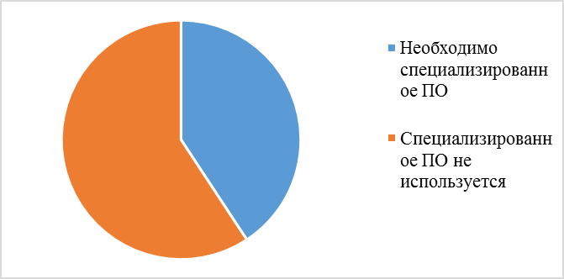

В следующем разделе представлено распределение заданий ЕГЭ 2024 г. по разделам курса информатики с учётом обновлённого кодификатора проверяемых требований к результатам освоения основной образовательной программы среднего общего образования и элементов содержания для проведения ЕГЭ по информатике.
Таблица 1

Номер раздела | Название раздела | Номер задания | Что проверяется
1 | Цифровая грамотность | 13 | Умение использовать маску подсети
1 | Цифровая грамотность | 22 | Построение математических моделей для решения практических задач. Архитектура современных компьютеров. Многопроцессорные системы
2 | Теоретические основы информатики | 1 | Умения представлять и считывать данные в разных типах информационных моделей (схемы, карты, таблицы, графики и формулы)
2 | Теоретические основы информатики | 2 | Умение строить таблицы истинности и  логические схемы
2 | Теоретические основы информатики | 4 | Умения кодировать и декодировать  информацию
2 | Теоретические основы информатики | 7 | Умение определять объём памяти, необходимый для хранения графической и звуковой информации
2 | Теоретические основы информатики | 8 | Знание основных понятий и методов, используемых при измерении количества  информации
2 | Теоретические основы информатики | 11 | Умение подсчитывать информационный объём  сообщения
2 | Теоретические основы информатики | 14 | Знание позиционных систем счисления
2 | Теоретические основы информатики | 15 | Знание основных понятий и законов  математической логики
2 | Теоретические основы информатики | 19 | Умение анализировать алгоритм логической игры
2 | Теоретические основы информатики | 20 | Умение найти выигрышную стратегию игры
2 | Теоретические основы информатики | 21 | Умения построить дерево игры по заданному  алгоритму и найти выигрышную стратегию
3 | Алгоритмы и программирование | 5 | Формальное исполнение простого алгоритма, записанного на естественном языке, или умение создавать линейный алгоритм для формального исполнителя с ограниченным набором команд, или умение восстанавливать исходные данные линейного алгоритма по результатам его работы
 |  | 6 | Определение возможных результатов работы простейших алгоритмов управления исполнителями и вычислительных алгоритмов
 |  | 12 | Умение исполнить алгоритм для конкретного  исполнителя с фиксированным набором команд
 |  | 16 | Вычисление рекуррентных выражений
 |  | 17 | Умения составить алгоритм обработки числовой последовательности и записать его в виде простой программы (10–15 строк) на языке программирования
 |  | 23 | Умение анализировать ход исполнения  алгоритма
 |  | 24 | Умение создавать собственные программы (10–20  строк) для обработки символьной информации
 |  | 25 | Умение создавать собственные программы (10–  20 строк) для обработки целочисленной информации
 |  | 26 | Умение обрабатывать целочисленную  информацию с использованием сортировки
 |  | 27 | Умение создавать собственные программы (20–40 строк)  для анализа числовых последовательностей
4 | Информационные технологии | 3 | Умение поиска информации в реляционных  базах данных
4 | Информационные технологии | 9 | Умение обрабатывать числовую информацию в  электронных таблицах
4 | Информационные технологии | 10 | Информационный поиск средствами текстового процессора
4 | Информационные технологии | 18 | Умение использовать электронные таблицы для  обработки целочисленных данных

В модель КИМ каждый год вносятся изменения. В 2024 году КИМ по информатике по содержанию и структуре не претерпел особых изменения. Изменения коснулись следующих заданий.
Задание 13 теперь относится к блоку «Информация и ее кодирование», так как проверяет работу с подсетью, маской и IP-адресом. В КИМ (вариант № 325) ЕГЭ 2024 по информатике, который направлен в регион для использования анализа, предлагают найти множество IP-адресов по адресу сети и его маске.
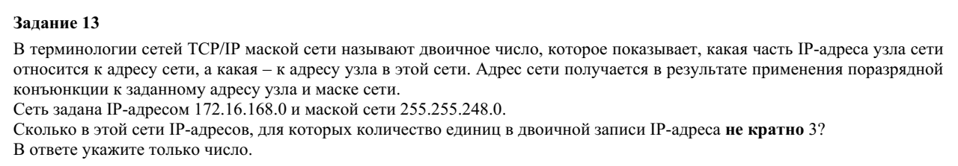

Кроме нового задания, некоторые номера также претерпели изменения. Задание 4 все еще посвящено работе с условием Фано. Суть его осталась прежней, но изменилось визуальное оформление:
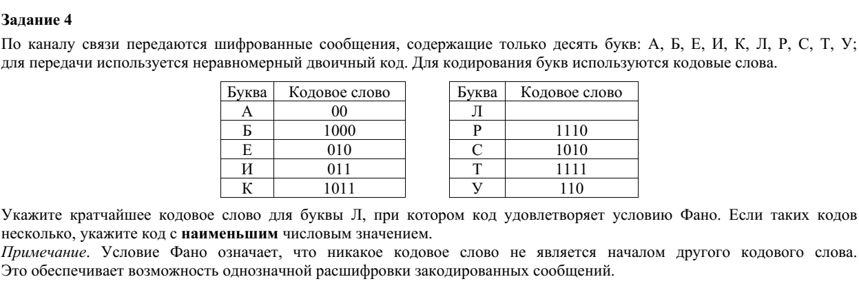
Задание 7 это уже знакомая выпускникам работа с растровыми изображениями, но с дополнительным арифметическим действием. Теперь требуется найти объем целого пакета изображений, когда раньше — в основном одного изображения. На сложность задачи это не сильно влияет, но теперь выпускникам нужно еще внимательнее читать задание, чтобы не упустить дополнительное условие.
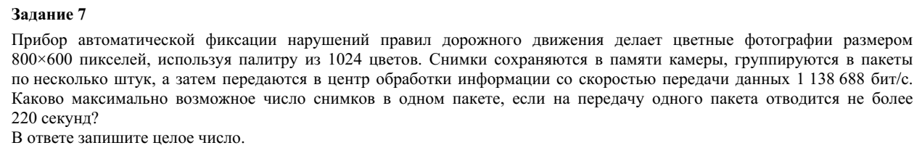
В задании 22 изменилась формулировка вопроса. Впервые школьники столкнулись с этим номером в 2023 году: нужно было определить минимальное время, через которое завершится выполнение всех процессов. Сейчас же требуется определить максимальное количество времени, в течение которого возможно одновременное выполнение сразу четырех процессов. Как и в задании 7, это не влияет на сложность выполнения, но заставляет одиннадцатиклассников быть более внимательными к форме своего ответа.
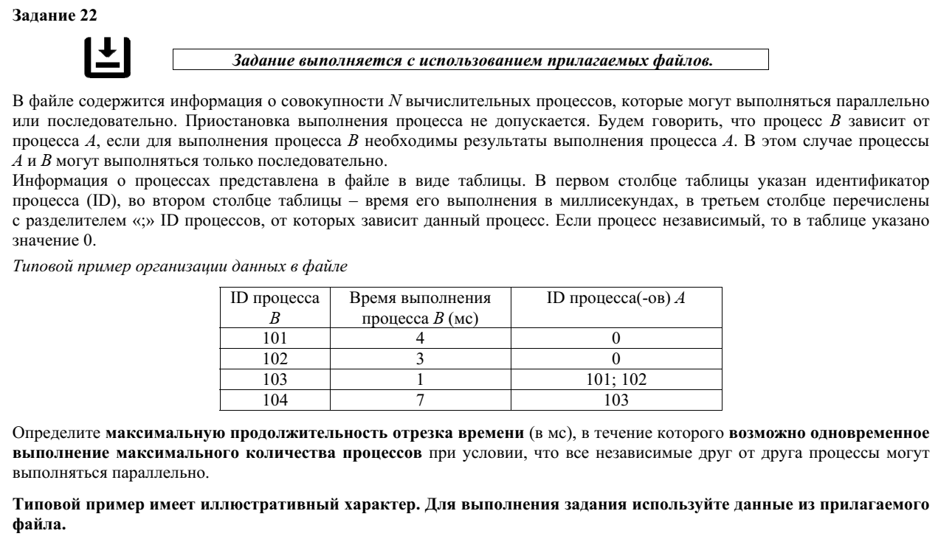

Анализ выполнения заданий КИМ

Таблица отражает информацию о том, какие содержательные элементы курса информатики контролирует каждое задание КИМ, проценте выполнения каждого задания, а также о качестве их выполнения группами участников ЕГЭ по информатике в 2024 году, выделяемых в зависимости от количества полученных ими тестовых баллов.
Опишем данные о среднем проценте выполнения заданий КИМ всеми участниками экзамена. Обратим внимание на задания, с которыми на ЕГЭ-2024 по информатике, с которыми экзаменуемые справились наиболее и наименее успешно, сравним показатели выполнения этих заданий участниками экзамена в текущем году с показателями среднего процента выполнения заданий экзаменующимися 2023 г., чтобы проследить динамику выполнения заданий.

Статистический анализ выполнения заданий КИМ в 2024 году
Основные статистические характеристики выполнения заданий КИМ в 2024 году
Для заполнения таблицы используется обобщенный план КИМ по предмету с указанием средних процентов выполнения по каждой линии заданий в регионе

Номер  задания в КИМ | Проверяемые элементы содержания / умения | Уровень сложности задания | Процент выполнения задания  в Республике Ингушетия
Номер  задания в КИМ | Проверяемые элементы содержания / умения | Уровень сложности задания | средний | в группе не преодолев-ших минималь-ный балл | в группе от минимального до 60 т.б. | в группе от 61 до 80 т.б. | в группе  от 81 до 100 т.б.
1 | Умение представлять и считывать данные в разных типах информационных моделей (схемы, карты, таблицы, графики и формулы) | Б | 64 | 32 | 83 | 90 | 100
2 | Умение строить таблицы истинности и логические схемы | Б | 54 | 17 | 64 | 97 | 100
3 | Умение поиска информации в реляционных базах данных | Б | 45 | 14 | 50 | 87 | 82
4 | Умение кодировать и декодировать информацию | Б | 76 | 51 | 97 | 93 | 100
5 | Формальное исполнение простого алгоритма, записанного на естественном  языке, или умение создавать линейный алгоритм для формального исполнителя с ограниченным набором команд, или умение восстанавливать исходные  данные линейного алгоритма по результатам его работы | Б | 43 | 8 | 58 | 73 | 100
6 | Определение возможных результатов работы простейших алгоритмов  управления исполнителями и вычислительных алгоритмов | Б | 20 | 7 | 14 | 27 | 91
7 | Умение определять объём памяти, необходимый для хранения графической  и звуковой информации | Б | 26 | 2 | 25 | 60 | 73
8 | Знание основных понятий и методов, используемых при измерении количества  информации | Б | 26 | 2 | 14 | 67 | 82
9 | Умение обрабатывать числовую информацию в электронных таблицах | Б | 26 | 0 | 8 | 73 | 91
10 | Информационный поиск средствами текстового процессора | Б | 49 | 27 | 53 | 77 | 82
11 | Умение подсчитывать информационный объём сообщения | П | 14 | 0 | 14 | 37 | 27
12 | Умение исполнить алгоритм для конкретного исполнителя с фиксированным набором команд | П | 49 | 8 | 58 | 97 | 100
13 | Умение использовать маску подсети | П | 29 | 0 | 19 | 73 | 100
14 | Знание позиционных систем счисления | П | 32 | 2 | 31 | 73 | 82
15 | Знание основных понятий и законов  математической логики | П | 27 | 0 | 19 | 63 | 100
16 | Вычисление рекуррентных выражений | П | 44 | 5 | 58 | 83 | 100
17 | Умение составить алгоритм обработки числовой последовательности и записать его в виде простой программы (10-15 строк) на языке программирования | П | 21 | 0 | 3 | 53 | 100
18 | Умение использовать электронные  таблицы для обработки целочисленных данных | П | 35 | 5 | 39 | 70 | 91
19 | Умение анализировать алгоритм логической игры | Б | 50 | 12 | 58 | 97 | 100
20 | Умение найти выигрышную стратегию | П | 43 | 0 | 56 | 93 | 100
21 | Умение построить дерево игры по заданному алгоритму и найти выигрышную стратегию | В | 44 | 3 | 53 | 93 | 100
22 | Построение математических моделей для решения практических задач. Архитектура современных компьютеров. Многопроцессорные системы | П | 12 | 0 | 11 | 20 | 55
23 | Умение анализировать ход исполнения алгоритма | П | 38 | 2 | 42 | 83 | 100
24 | Умение создавать собственные программы (10-20 строк) для обработки символьной информации | В | 2 | 0 | 0 | 0 | 27
25 | Умение создавать собственные программы (10-20 строк) для обработки целочисленной информации | В | 17 | 0 | 3 | 43 | 82
26 | Умение обрабатывать целочисленную информацию с использованием  сортировки | В | 5 | 0 | 0 | 5 | 50
27 | Умение создавать собственные программы (20–40 строк) для анализа числовых последовательностей | В | 4 | 0 | 0 | 2 | 45

На диаграмме представлены графики результатов участников основного периода ЕГЭ по информатике в Республике Ингушетия. Для большей наглядности на диаграмме указаны средние проценты выполнения каждого задания группами участников ЕГЭ с разными уровнями подготовки (не достигшие минимального балла, группы с результатами от минимального балла до 60, от 61 до 80 и от 81 до 100 т.б.).
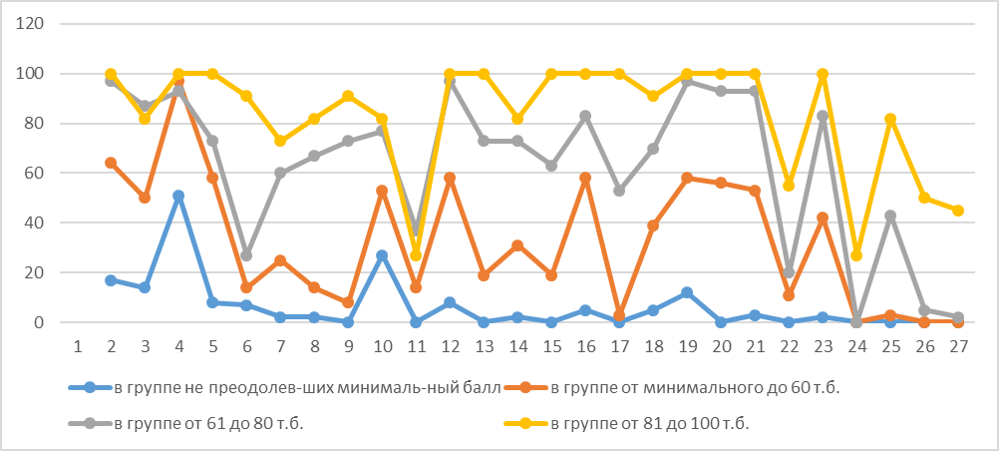

Даже визуальный анализ графика позволяет определить, что подъемы и спады (максимальные и минимальные значения на графиках) имеют общую тенденцию для всех четырех групп участников.
В следующей таблице представлена динамика результатов участников основного периода ЕГЭ по информатике в Республике Ингушетия за 2024 и 2023 годы.

Зеленый цвет – улучшение результатов за 2024 год в сравнении с 2023 годом
Красный цвет – понижение результатов за 2024 год в сравнении с 2023 годом
Голубой цвет – стабильность результатов за 2024 г. и 2023 г.
№  задания в КИМ | Проверяемые элементы содержания / умения | Уровень сложности задания | Процент выполнения задания  в Республике Ингушетия
№  задания в КИМ | Проверяемые элементы содержания / умения | Уровень сложности задания | средний |  | в группе не преодолевших минимальный балл |  | в группе от минимального до 60 т.б. |  | в группе от 61 до 80 т.б. |  | в группе  от 81 до 100 т.б.
№  задания в КИМ | Проверяемые элементы содержания / умения | Уровень сложности задания | 2024 | 2023 | 2024 | 2023 | 2024 | 2023 | 2024 | 2023 | 2024 | 2023
1 | Умение представлять и считывать данные в разных типах информационных моделей (схемы, карты, таблицы, графики и формулы) | Б | 64 | 61 | 32 | 17 | 83 | 85 | 90 | 90 | 100 | 100
2 | Умение строить таблицы истинности и логические схемы | Б | 54 | 54 | 17 | 6 | 64 | 67 | 97 | 98 | 100 | 94
3 | Умение поиска информации в реляционных базах данных | П | 45 | 42 | 14 | 8 | 50 | 46 | 87 | 73 | 82 | 88
4 | Умение кодировать и декодировать информацию | Б | 76 | 56 | 51 | 14 | 97 | 67 | 93 | 90 | 100 | 100
5 | Формальное исполнение простого алгоритма, записанного на естественном языке, или умение создавать линейный алгоритм для формального исполнителя с ограниченным набором команд, или умение восстанавливать исходные данные линейного алгоритма по результатам его работы | Б | 43 | 36 | 8 | 1 | 58 | 37 | 73 | 65 | 100 | 100
6 | Определение возможных результатов работы простейших алгоритмов  управления исполнителями и вычислительных алгоритмов | Б | 20 | 24 | 7 | 1 | 14 | 25 | 27 | 42 | 91 | 77
7 | Умение определять объём памяти, необходимый для хранения графической  и звуковой информации | Б | 26 | 42 | 2 | 7 | 25 | 46 | 60 | 76 | 73 | 83
8 | Знание основных понятий и методов, используемых при измерении количества  информации | Б | 26 | 19 | 2 | 1 | 14 | 10 | 67 | 35 | 82 | 77
9 | Умение обрабатывать числовую информацию в электронных таблицах | Б | 26 | 20 | 0 | 0 | 8 | 7 | 73 | 37 | 91 | 94
10 | Информационный поиск средствами текстового процессора | Б | 49 | 51 | 27 | 15 | 53 | 64 | 77 | 78 | 82 | 88
11 | Умение подсчитывать информационный объём сообщения | П | 14 | 47 | 0 | 3 | 14 | 62 | 37 | 79 | 27 | 94
12 | Умение исполнить алгоритм для конкретного исполнителя с фиксированным набором команд | П | 49 | 52 | 8 | 14 | 58 | 53 | 97 | 93 | 100 | 94
13 | Умение использовать маску подсети | П | 29 | 51 | 0 | 13 | 19 | 67 | 73 | 78 | 100 | 94
14 | Знание позиционных систем счисления | П | 32 | 31 | 2 | 3 | 31 | 16 | 73 | 67 | 82 | 88
15 | Знание основных понятий и законов  математической логики | П | 27 | 41 | 0 | 2 | 19 | 32 | 63 | 87 | 100 | 94
16 | Вычисление рекуррентных выражений | П | 44 | 44 | 5 | 2 | 58 | 39 | 83 | 90 | 100 | 94
17 | Умение составить алгоритм обработки числовой последовательности и записать его в виде простой программы (10-15 строк) на языке программирования | П | 21 | 11 | 0 | 0 | 3 | 0 | 53 | 20 | 100 | 72
18 | Умение использовать электронные  таблицы для обработки целочисленных данных | П | 35 | 12 | 5 | 0 | 39 | 3 | 70 | 21 | 91 | 61
19 | Умение анализировать алгоритм логической игры | Б | 50 | 52 | 12 | 8 | 58 | 62 | 97 | 92 | 100 | 100
20 | Умение найти выигрышную стратегию | П | 43 | 42 | 0 | 0 | 56 | 39 | 93 | 90 | 100 | 88
21 | Умение построить дерево игры по заданному алгоритму и найти выигрышную стратегию | В | 44 | 41 | 3 | 1 | 53 | 41 | 93 | 84 | 100 | 83
22 | Построение математических моделей для решения практических задач. Архитектура современных компьютеров. Многопроцессорные системы | П | 12 | 34 | 0 | 2 | 11 | 32 | 20 | 62 | 55 | 94
23 | Умение анализировать ход исполнения алгоритма | П | 38 | 35 | 2 | 0 | 42 | 30 | 83 | 73 | 100 | 88
24 | Умение создавать собственные программы (10-20 строк) для обработки символьной информации | В | 2 | 9 | 0 | 0 | 0 | 5 | 0 | 12 | 27 | 61
25 | Умение создавать собственные программы (10-20 строк) для обработки целочисленной информации | В | 17 | 27 | 0 | 0 | 3 | 8 | 43 | 60 | 82 | 94
26 | Умение обрабатывать целочисленную информацию с использованием сортировки | В | 5 | 5 | 0 | 1 | 0 | 0 | 5 | 4 | 50 | 44
27 | Умение создавать собственные программы (20–40 строк) для анализа числовых последовательностей | В | 4 | 6 | 0 | 0 | 0 | 0 | 2 | 6 | 45 | 61

Выявление сложных для участников ЕГЭ заданий

Средний процент выполнения заданий по всей работе – 33,1 % (в 2023 г. – 35,4 %).
Самые низкие результаты выполнения заданий всех уровней сложности участники ЕГЭ 2024 по информатике продемонстрировали по разделам:
- Алгоритмы и программирование:
задание № 5 - Формальное исполнение простого алгоритма, записанного на естественном языке, или умение создавать линейный алгоритм для формального исполнителя с ограниченным набором команд, или умение восстанавливать исходные данные линейного алгоритма по результатам его работы,
задание № 6 - Определение возможных результатов работы простейших алгоритмов управления исполнителями и вычислительных алгоритмов,
задание № 24 - Умение создавать собственные программы (10–20 строк) для обработки символьной информации,
задание № 26 - Умение обрабатывать целочисленную информацию с использованием сортировки,
задание № 27 - Умение создавать собственные программы (20–40 строк) для анализа числовых последовательностей
- Теоретические основы информатики
задание № 7 - Умение определять объём памяти, необходимый для хранения графической и звуковой информации
задание № 8 - Знание основных понятий и методов, используемых при измерении количества информации.
задание № 11- Умение подсчитывать информационный объём сообщения
- Информационные технологии
задание № 9 - Умение обрабатывать числовую информацию в электронных таблицах
задание № 10 - Информационный поиск средствами текстового процессора
- Цифровая грамотность
задание № № 22 - Построение математических моделей для решения практических задач. Архитектура современных компьютеров. Многопроцессорные системы.

Содержательный анализ выполнения заданий КИМ

Разберем содержательный анализ выполнения заданий КИМ с учетом полученных результатов статистического анализа всего массива результатов экзамена по учебному предмету вне зависимости от выполненного участником экзамена варианта КИМ по некоторым выявленным наиболее сложным для участников ЕГЭ 2023 года заданиям.
Приведем подробные характеристики задания, типичные ошибки при выполнении этих заданий, выполним анализ возможных причин получения выявленных типичных ошибочных ответов и путей их устранения в ходе обучения школьников предмету в регионе.
Примеры сложных для участников ЕГЭ заданий приводятся из варианта КИМ № 325, предоставленного РЦОИ Республики Ингушетия вместе со статистической информацией о результатах ЕГЭ по информатике для выполнения данного отчета.
Задание № 5:
- средний процент выполнения — 43% (2023 г. -36 %)
- в группе, не преодолевших минимальный порог – 8 %, (2023 г. - 1 %)
- в группе от минимального до 60 Б. – 58 % (2023 г. – 37%)
- в группе от 61. до 80 б. – 73 % (2023 г. – 65%)
- группе от 81. до 100 б. – 100 % (2023 г. – 100%)
Наблюдается улучшение процента выполнения относительно результатов 2023года во всех группах участников.
Тема: Формальное исполнение и/или анализ простых алгоритмов, записанного на естественном языке.
Уровень сложности: базовый.
Проверяемые элементы содержания и умения: формальное исполнение алгоритма, записанного на естественном языке, или умение создавать линейный алгоритм для формального исполнителя с ограниченным набором команд, или умение восстанавливать исходные данные линейного алгоритма по результатам его работы.
Пример задания:
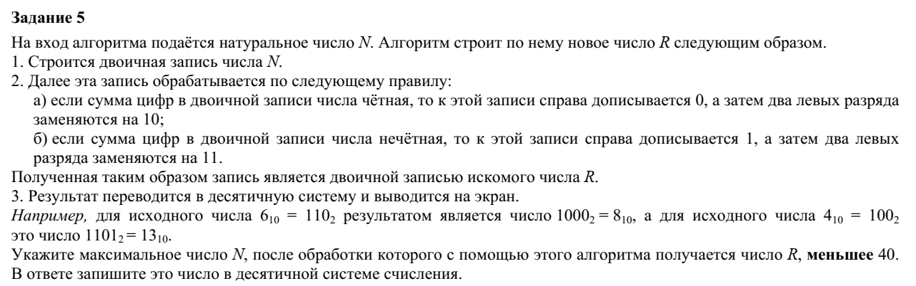
Анализ ошибок^ наиболее быстрый способ выполнения этого задания - это применение навыков программирования. Это возможно лишь при владении языками и методами программирования. В противном случае, выполнение задания занимает гораздо больше времени, чем рекомендуемые 4 минуты.
Часто ошибки допускаются при неверном рассуждении, в одном случае учащиеся не поняли сам заданный алгоритм работы или явно невнимательно прочитано задание. Нужно отметить, что некоторая часть участников, выполнявших это задание вообще к нему не приступали. Иногда экзаменуемые вводят не десятичный результат, а двоичное представление числа, в этом случае снова имеем дело с невнимательным прочтением задания.
Если не выйти на проверку заданных условий, то неважно, какой инструмент решения задачи будет выбран, а в случае правильной проверки необходимых условий задание легко выполняется разными способами при хорошем владении методами рассуждения или представленным инструментарием в виде доступного ПО.
Задание № 6
- средний процент выполнения — 20% (2023 г. -24 %)
- в группе, не преодолевших минимальный порог – 7 %, (2023 г. - 1 %)
- в группе от минимального до 60 Б. – 14 % (2023 г. – 25%)
- в группе от 61. до 80 б. – 27 % (2023 г. – 42%)
- группе от 81. до 100 б. – 91 % (2023 г. – 77%)
Наблюдается ухудшение процента выполнения относительно результатов 2023 года во всех группах участников, кроме в группе, не преодолевших минимальный порог и в группе от 81. до 100 б.
Тема: Определение возможных результатов работы простейших алгоритмов управления исполнителями и вычислительных алгоритмов.
Уровень сложности: базовый.
Проверяемые элементы содержания и умения: Ручное выполнение программ для исполнителей. Описание области, ограниченной ломаной линией, в виде набора условий.
Пример задания:
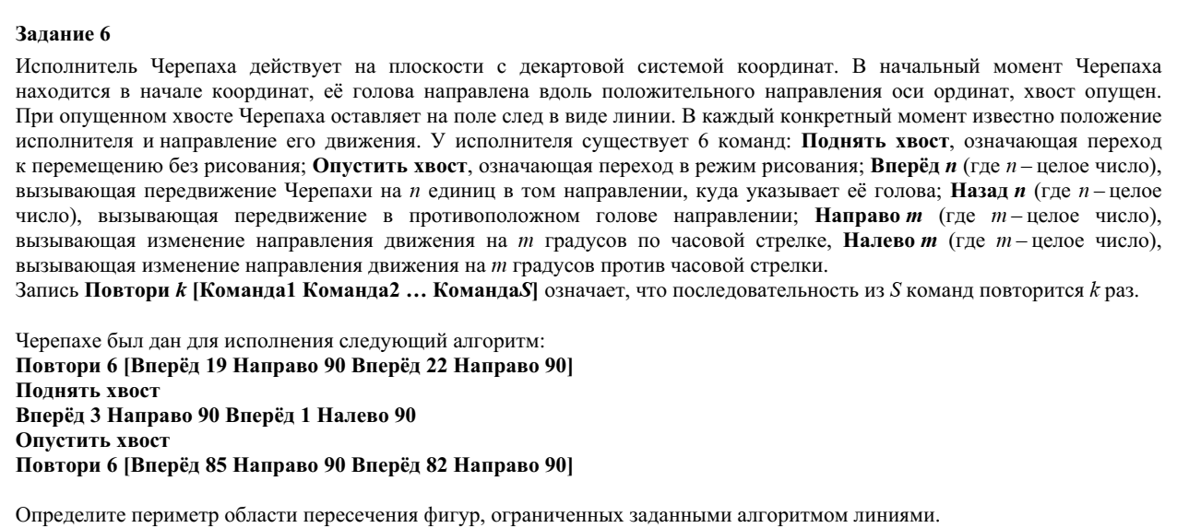

Задание может быть решено разными способами: аналитически, используя карандаш и листок или запустив программу в среде КуМир (или преобразовав ее, запустить на любом языке программирование).
Анализ ошибок: при правильном понимании алгоритма и преобразовании его в программу на любом доступном языке программирования или в алгоритмической среде, задание решается быстро. Используя карандаш и лист, выполнив схематически чертеж с указанием размеров фигур, задачу так же можно быстро и легко решить. Наиболее распространенный неверный ответ — это когда участники находили точки фигуры, полученной не объединением, а пересечением нарисованных фигур.
Мы снова имеем дело с невнимательным прочтением задания или незнанием элементов теории множеств. Возможно, участники экзамена ориентировались на типовые, хорошо оттренированные формулировки заданий и не вникли в описание конкретных условий.
Задание № 8
- средний процент выполнения — 26% (2023 г. -19 %)
- в группе, не преодолевших минимальный порог – 2 %, (2023 г. - 1 %)
- в группе от минимального до 60 Б. – 14 % (2023 г. – 10%)
- в группе от 61. до 80 б. – 67 % (2023 г. – 35%)
- группе от 81. до 100 б. – 82 % (2023 г. – 77%)
Наблюдается улучшение процента выполнения относительно результатов 2023 года во всех группах участников.
Тема: Кодирование данных, комбинаторика, системы счисления.
Уровень сложности: базовый.
Проверяемые умения: Построение равномерных кодов.
Пример задания:
Анализ ошибок: Задание проверяет знание основных понятий и методов при измерении количества информации. Задача на моделирование различных вариантов расположения знаков знаковой системы, а также выявление закономерностей этих вариантов и их количества. Здесь используются элементы комбинаторики, формулы вычисления перестановок, размещений. Эффективно также может быть применена формула вычисления элементов арифметической прогрессии. Красивая математическая задача. Но ход рассуждения и способ вычисления надо обязательно рассматривать с учащимися. Ошибки на экзамене связаны с попыткой выпускников автоматизировать решение полном перебором, в котором теряются детали условия
Задание № 9
- средний процент выполнения — 26% (2023 г. -20 %)
- в группе, не преодолевших минимальный порог – 0%, (2023 г. - 0 %)
- в группе от минимального до 60 Б. – 8 % (2023 г. – 7%)
- в группе от 61. до 80 б. – 73 % (2023 г. – 37 %)
- группе от 81. до 100 б. – 91 % (2023 г. – 94%)
Наблюдается улучшение процента выполнения относительно результатов 2023 года во всех группах участников, кроме в группе, не преодолевших минимальный порог и в группе от 81. до 100 б.
Тема: Встроенные функции в электронных таблицах.
Уровень сложности: базовый.
Проверяемые умения: Умение обрабатывать числовую информацию в электронных таблицах
Пример задания:
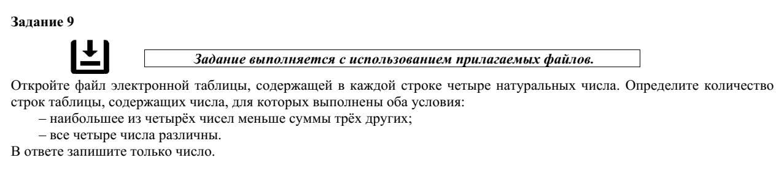
Анализ ошибок Характерных повторяющихся ошибок нет. Либо вычисления неверны, либо экзаменуемый и не брался за решение задачи. Как ни парадоксально, при условии, что это задание базового уровня сложности, направленное на контроль умений выполнять базовые вычислительные операции, применяемые далее в заданиях 3, 18, 22, процент выполнения крайне низок почти во всех группах участников ЕГЭ. Кроме того, треть участников экзамена не взялось за выполнение этого задания. Это говорит об одном – при изучении темы «Табличные вычисления» уделяется недостаточно внимания. овладению умением составлять математические модели, описывающие условия, заданные для числовых данных. Отсюда и неумение составить нужные формулы для табличных вычислений. Тогда как именно формализация и моделирование два важных начальных этапа при разработке алгоритмов решения задач на ЭВМ.
Задание № 24
- средний процент выполнения — 2 % (2023 г. -9 %)
- в группе, не преодолевших минимальный порог – 0%, (2023 г. - 0 %)
- в группе от минимального до 60 Б. – 0 % (2023 г. – 5%)
- в группе от 61. до 80 б. – 0 % (2023 г. – 12 %)
- группе от 81. до 100 б. – 27 % (2023 г. – 61%)
Наблюдается ухудшение процента выполнения относительно результатов 2023 года во всех группах участников.
Тема: Обработка символьных строк.
Уровень сложности: высокий.
Проверяемые умения: Умение создавать собственные программы (10–20 строк) для обработки символьной информации
Пример задания:
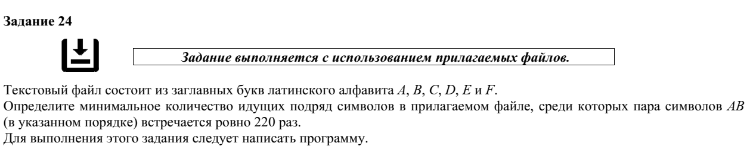
Задание проверяет умение создавать программы обработки символьной информации. Данный раздел рассматривается в программах среднего общего образования обоих вариантов уровней изучения. Результативность решения этой задачи тоже зависит от количества выполненных заданий в процессе обучения. Но прежде, чем рассматривать сложные задачи с обучающимися, надо освоить решение задач базового уровня сложности в этой теме: вставка/замена/удаление символов из строки по определённому условию, а уже затем приступать к решению задач на более сложный анализ. Ещё один момент, который должны освоить ученики в процессе обучения и продемонстрировать при решении данной задачи – умение считывать данные для обработки из файла.
Задание № 26
- средний процент выполнения — 5 % (2023 г. -5 %)
- в группе, не преодолевших минимальный порог – 0%, (2023 г. - 1 %)
- в группе от минимального до 60 Б. – 0 % (2023 г. – 0 %)
- в группе от 61. до 80 б. – 5 % (2023 г. – 4 %)
- группе от 81. до 100 б. – 50 % (2023 г. – 44%)
Наблюдается улучшение процента выполнения задания относительно результатов 2023 года во всех группах участников, кроме в группе, не преодолевших минимальный порог. Средний процент выполнения по региону в 2024 году сохранил свой результат.
Уровень сложности: высокий.
Проверяемые умения: Умение обрабатывать целочисленную информацию с использованием сортировки.
Пример задания

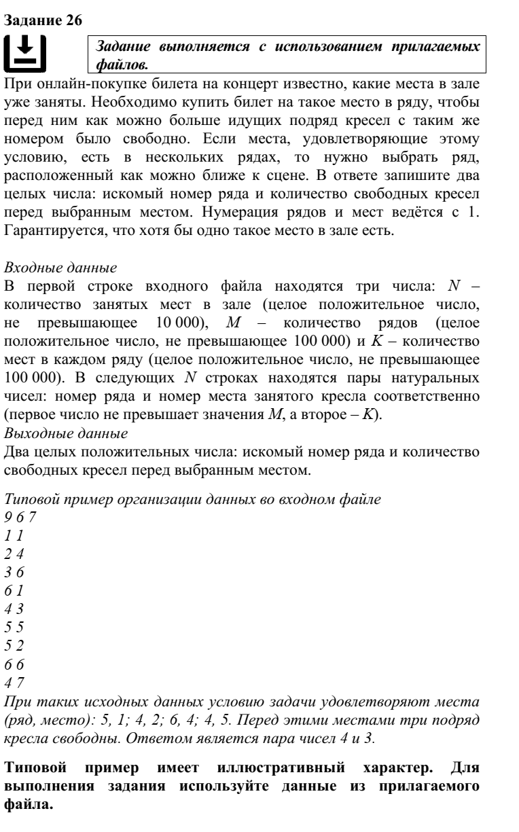

Задание проверяет умение создавать программы обработки целочисленной информации с использованием сортировки. Трудность решения данной задачи заключается в том, что необходимо использовать алгоритм обработки, который не всегда находится на поверхности. Часто бывает так, что надо смоделировать уникальный алгоритм действий для конкретной задачи или синтезировать несколько классических алгоритмов и методов в нужной последовательности. На решение этой задачи даётся больше времени. Сама задача требует внимательного прочтения условия не один раз и умения соотносить прогнозируемые результаты с результатами в примере. Решение может быть успешно смоделировано как в электронной таблице, так и средствами языка программирования.
Задание № 27
- средний процент выполнения — 4 % (2023 г. -6 %)
- в группе, не преодолевших минимальный порог – 0%, (2023 г. - 0 %)
- в группе от минимального до 60 Б. – 0 % (2023 г. – 0 %)
- в группе от 61. до 80 б. – 2 % (2023 г. – 6 %)
- группе от 81. до 100 б. – 45 % (2023 г. – 61%)
Наблюдается понижение процента выполнения задания относительно результатов 2023 года во всех группах участников, кроме в группе, не преодолевших минимальный порог и в группе от минимального до 60 б. Сохранился результат выполнения по региону, а также в группе, не преодолевших минимальный порог, и в группе от минимального до 60 б.
Уровень сложности: высокий.
Проверяемые умения: Умение создавать собственные программы (20–40 строк) для анализа числовых последовательностей.
Пример задания
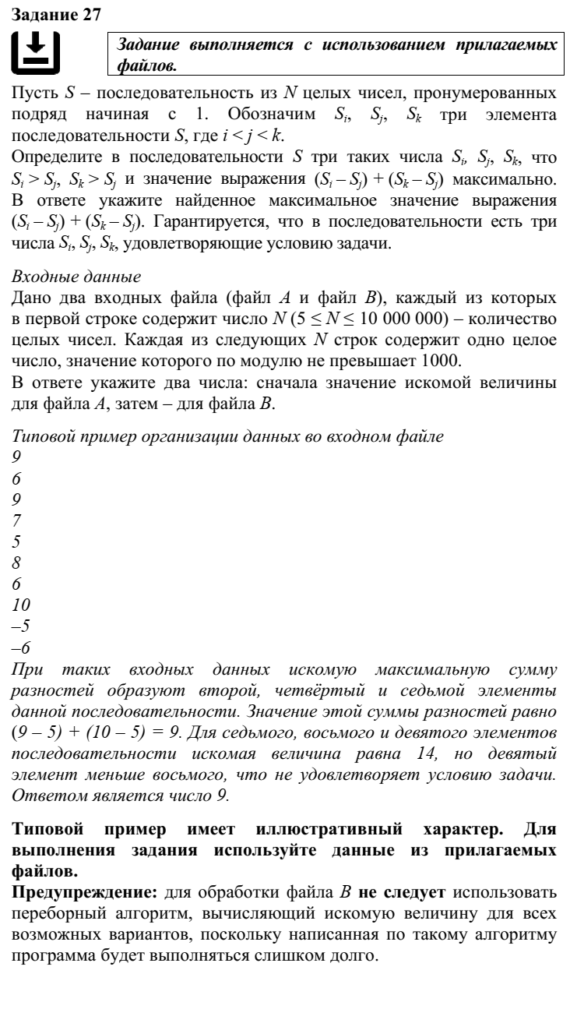
Трудность заключается в обработке больших данных с использованием эффективных алгоритмов по времени. Основой такого решения могут быть: дополнительные структуры данных, организованных оптимально, для хранения промежуточных результатов обработки; знание и эффективное использование свойств остатков; исключение повторного считывания исходного потока данных и другое. Не владея этими эффективными элементами, выпускники даже не приступают к этому заданию.

Анализ метапредметных результатов обучения, повлиявших на выполнение заданий КИМ

Для анализа была использована классификация метапредметных умений, опубликованных в приказе Министерства просвещения РФ от 12 августа 2022 г. №732 «О внесении изменений в федеральный государственный стандарт среднего общего образования, утвержденный приказом Министерства образования и науки Российской Федерации от 17 мая 2012 г. №413». Выявление дефицита сформированных метапредметных умений рассматривалось на заданиях/группах заданий с самыми низкими процентами выполнения.
Недостаточно сформировано такое базовое исследовательское действие из группы универсальных учебных познавательных действий, как «уметь интегрировать знания из разных предметных областей». Дефицит этого умения ярко проявил себя в низких результатах выполнения заданий 6, 8, 9. В частности, это трудности в решении заданий на координатной плоскости и проблемы с восстановлением уравнения прямой по координатам двух точек в задании 6, понимание свойств чисел в задании 8, недостаточное владение понятиями из курса математики в задании 9.
Недостаточно сформировано такое базовое исследовательское действие из универсальных учебных познавательных действий, как «готовность к самостоятельному поиску методов решения практических задач, применению различных методов познания». Это ярко проявляется в задании 26 при конструировании решения из разных алгоритмов.
Недостаточно сформировано такое базовое исследовательское действие из универсальных учебных познавательных действий, как «формирование научного типа мышления, владение научной терминологией, ключевыми понятиями и методами». Что ярко проявляется в заданиях 8, 9, 26, 27. В заданиях базового уровня сложности это связано с незнанием существенных признаков понятий, а в заданиях высокого уровня сложности с незнанием классических алгоритмов и методов.
Недостаточно сформирована большая группа базовых исследовательских действий и универсальных учебных познавательных действий: «выявлять причинно-следственные связи и актуализировать задачу, выдвигать гипотезу ее решения, находить аргументы для доказательства своих утверждений, задавать параметры и критерии решения»,
«разрабатывать план решения проблемы с учетом анализа имеющихся материальных и нематериальных ресурсов», «анализировать полученные в ходе решения задачи результаты, критически оценивать их достоверность, прогнозировать изменения в новых условиях». Это ярко проявляется в заданиях высокого уровня сложности 24, 26, 27. Указанные базовые исследовательские действия фактически дублируют изучаемые в 9 классе этапы решения задач на ЭВМ
О недостаточности сформированных универсальных регулятивных действий: «самостоятельно составлять план решения проблемы с учетом имеющихся ресурсов, собственных возможностей и предпочтений» (блок самоорганизация) и универсального регулятивного действия, как «использовать приемы рефлексии для оценки ситуации, выбора верного решения» (блок самоконтроль) можно судить по факту низкого процента выполнения заданий 5, 6, 8, 9, 24, 26, 27.
О недостаточности сформированного такого «уметь оценивать риски и своевременно принимать решение по их снижению» (блок самоконтроль) тоже можно судить по факту низкого процента выполнения задания 27 (вторая подзадача). В первую очередь это связано с оценкой риска потери времени.

Выводы об итогах анализа выполнения заданий, групп заданий:

Сравнительный анализ результатов ЕГЭ текущего года с результатами прошлого года представлен на диаграмме

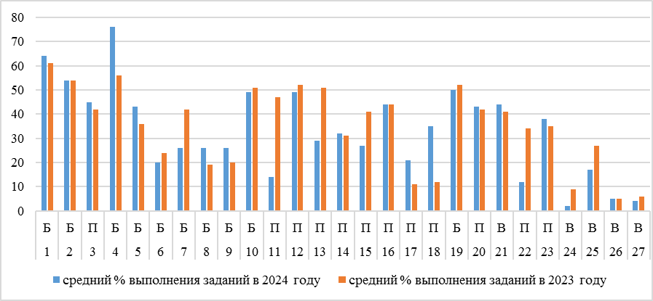

- Перечень элементов содержания / умений и видов деятельности, усвоение которых всеми школьниками региона в целом можно считать достаточным

Результаты ЕГЭ текущего года показали, что участники экзамена в регионе хорошо владеют следующими элементами содержания и успешно реализуют следующие виды деятельности:
- Описание (информационная модель) реального объекта и процесса, соответствие описания объекту и целям описания. Схемы, таблицы, графики, формулы как описания. Способность интерпретировать результаты, получаемые в ходе моделирования реальных процессов и использовать готовые модели, оценивать их соответствие реальному объекту и целям моделирования (задания № 1).
- Высказывания, логические операции, кванторы, истинность высказывания/Умение строить и анализировать таблицы истинности для логического высказывания. Умеют строить и анализировать таблицы истинности для логического высказывания (задание 2).
- Системы управления базами данных. Организация баз данных. Способны создавать и использовать структуры хранения данных (задание № 3).
- Процесс передачи информации, источник и приёмник информации. Сигнал, кодирование и декодирование. Искажение информации. Способность интерпретировать результаты, получаемые в ходе моделирования реальных процессов (задание № 4).
- Умение исполнить алгоритм для конкретного исполнителя с фиксированным набором команд (задание № 12).
- Знание позиционных систем счисления (задание № 14).
- Вычисление рекуррентных выражений (задание № 16).
- Умение использовать электронные таблицы для обработки целочисленных данных (задание № 18).
- Умение найти выигрышную стратегию (задание № 20).
- Умение построить дерево игры по заданному алгоритму и найти выигрышную стратегию (задание № 21).
- Умение анализировать ход исполнения алгоритма (задание № 23).

- Перечень элементов содержания / умений и видов деятельности, усвоение которых всеми школьниками региона в целом, школьниками с разным уровнем подготовки нельзя считать достаточным

Следующие элементы содержания и связанные с ним умения недостаточно освоены участниками экзамена в регионе:
- Построение алгоритмов и практические вычисления. Умение строить информационные модели объектов, систем и процессов в виде алгоритмов (задание 5)
- Основные конструкции языка программирования. Система программирования. Способность читать и отлаживать программы на языке программирования (задание № 6).
- Умение определять объём памяти, необходимый для хранения графической и звуковой информации (задание № 7).
- Дискретное (цифровое) представление текстовой, графической, звуковой информации и видеоинформации. Единицы измерения количества информации. (задание № 8).
- Обработка статистических данных. Умение проводить вычисления в электронных таблицах (задание № 9).
- Информационный поиск средствами текстового процессора (задание № 10).
- Умение подсчитывать информационный объём сообщения (задание № 11).
- Умение исполнить алгоритм для конкретного исполнителя с фиксированным набором команд (задание № 12).
- Умение создавать собственные программы (10-20 строк) для обработки символьной информации (задание № 24).
- Сортировка. Умение строить информационные модели объектов, систем и процессов в виде алгоритмов (задание № 26).
- Построение алгоритмов и практические вычисления. Способность создавать программы на языке программирования по их описанию (задание № 27).

- Выводы об изменении успешности выполнения заданий разных лет по одной теме / проверяемому умению, виду деятельности (если это возможно сделать)

Незначительные изменения успешности выполнения коснулись заданий № 7, 13, 22 КИМ, что привело к снижению результативности выполнения данных заданий не только по региону, но и в группах участников с разным уровнем подготовки. Изменения не коснулись заданий 13 в группе от 81 до 100 б.
№  задания в КИМ | Проверяемые элементы содержания / умения | Уровень сложности задания | Процент выполнения задания  в Республике Ингушетия
№  задания в КИМ | Проверяемые элементы содержания / умения | Уровень сложности задания | средний |  | в группе не преодолевших минимальный балл |  | в группе от минимального до 60 т.б. |  | в группе от 61 до 80 т.б. |  | в группе  от 81 до 100 т.б.
№  задания в КИМ | Проверяемые элементы содержания / умения | Уровень сложности задания | 2024 | 2023 | 2024 | 2023 | 2024 | 2023 | 2024 | 2023 | 2024 | 2023
7 | Умение определять объём памяти, необходимый для хранения графической  и звуковой информации | Б | 26 | 42 | 2 | 7 | 25 | 46 | 60 | 76 | 73 | 83
13 | Умение использовать маску подсети | П | 29 | 51 | 0 | 13 | 19 | 67 | 73 | 78 | 100 | 94
22 | Построение математических моделей для решения практических задач. Архитектура современных компьютеров. Многопроцессорные системы | П | 12 | 34 | 0 | 2 | 11 | 32 | 20 | 62 | 55 | 94

- Выводы о связи динамики результатов проведения ЕГЭ с использованием рекомендаций для системы образования субъекта Российской Федерации и системы мероприятий, включенных с статистико-аналитические отчеты о результатах ЕГЭ по учебному предмету в предыдущие 2-3 года.

Публикация аналитического отчета с методическими рекомендациями по изучению тем недостаточно усвоенных школьниками повлияло на качественную работу учителей на уроках. Также положительно повлияли мероприятия по повышению квалификации учителей информатики ОО республики (курсы повышения квалификации, семинары, тренинги, консультации, открытые уроки и т.д.)
Необходимо отметить повышение по сравнению с прошлым годом доли участников, которые справились со следующими заданиями как по республике, так и в группах с разным уровнем подготовки:
№  задания в КИМ | Проверяемые элементы содержания / умения | Уровень сложности задания | Процент выполнения задания  в Республике Ингушетия
№  задания в КИМ | Проверяемые элементы содержания / умения | Уровень сложности задания | средний |  | в группе не преодолевших минимальный балл |  | в группе от минимального до 60 т.б. |  | в группе от 61 до 80 т.б. |  | в группе  от 81 до 100 т.б.
№  задания в КИМ | Проверяемые элементы содержания / умения | Уровень сложности задания | 2024 | 2023 | 2024 | 2023 | 2024 | 2023 | 2024 | 2023 | 2024 | 2023
1 | Умение представлять и считывать данные в разных типах информационных моделей (схемы, карты, таблицы, графики и формулы) | Б | 64 | 61 | 32 | 17 | 83 | 85 | 90 | 90 | 100 | 100
2 | Умение строить таблицы истинности и логические схемы | Б | 54 | 54 | 17 | 6 | 64 | 67 | 97 | 98 | 100 | 94
3 | Умение поиска информации в реляционных базах данных | П | 45 | 42 | 14 | 8 | 50 | 46 | 87 | 73 | 82 | 88
4 | Умение кодировать и декодировать информацию | Б | 76 | 56 | 51 | 14 | 97 | 67 | 93 | 90 | 100 | 100
5 | Формальное исполнение простого алгоритма, записанного на естественном языке, или умение создавать линейный алгоритм для формального исполнителя с ограниченным набором команд, или умение восстанавливать исходные данные линейного алгоритма по результатам его работы | Б | 43 | 36 | 8 | 1 | 58 | 37 | 73 | 65 | 100 | 100
8 | Знание основных понятий и методов, используемых при измерении количества  информации | Б | 26 | 19 | 2 | 1 | 14 | 10 | 67 | 35 | 82 | 77
9 | Умение обрабатывать числовую информацию в электронных таблицах | Б | 26 | 20 | 0 | 0 | 8 | 7 | 73 | 37 | 91 | 94
14 | Знание позиционных систем счисления | П | 32 | 31 | 2 | 3 | 31 | 16 | 73 | 67 | 82 | 88
16 | Вычисление рекуррентных выражений | П | 44 | 44 | 5 | 2 | 58 | 39 | 83 | 90 | 100 | 94
17 | Умение составить алгоритм обработки числовой последовательности и записать его в виде простой программы (10-15 строк) на языке программирования | П | 21 | 11 | 0 | 0 | 3 | 0 | 53 | 20 | 100 | 72
18 | Умение использовать электронные  таблицы для обработки целочисленных данных | П | 35 | 12 | 5 | 0 | 39 | 3 | 70 | 21 | 91 | 61
20 | Умение найти выигрышную стратегию | П | 43 | 42 | 0 | 0 | 56 | 39 | 93 | 90 | 100 | 88
21 | Умение построить дерево игры по заданному алгоритму и найти выигрышную стратегию | В | 44 | 41 | 3 | 1 | 53 | 41 | 93 | 84 | 100 | 83
23 | Умение анализировать ход исполнения алгоритма | П | 38 | 35 | 2 | 0 | 42 | 30 | 83 | 73 | 100 | 88
26 | Умение обрабатывать целочисленную информацию с использованием сортировки | В | 5 | 5 | 0 | 1 | 0 | 0 | 5 | 4 | 50 | 44

Раздел 4. РЕКОМЕНДАЦИИ ДЛЯ СИСТЕМЫ ОБРАЗОВАНИЯ СУБЪЕКТА РОССИЙСКОЙ ФЕДЕРАЦИИ

Рекомендации по совершенствованию организации и методики преподавания предмета в субъекте Российской Федерации на основе выявленных типичных затруднений и ошибок

…по совершенствованию преподавания учебного предмета всем обучающимся

- Учителям

- следить за изменениями КИМ ЕГЭ в 2025 году. Нормативные документы по итоговой аттестации в 11-м классе можно найти на сайтах ФИПИ (www.fipi.ru) и Министерства просвещения Российской Федерации (https://edu.gov.ru/);
- при организации образовательного процесса и учебной деятельности учащихся на уроках информатики важно развивать умения рассуждать и логически мыслить; устанавливать аналогии, причинно-следственные связи, аргументировать и отстаивать свое мнение. Эти умения необходимы для успешного выполнения выпускниками экзаменационных заданий, особенно повышенного и высокого уровня сложности;
- на уроках информатики необходимо уделить особое внимание работе с текстом, уметь
- его проанализировать и сделать из него выводы. Целесообразно использовать разнообразные методические приемы по формированию умения выделять ключевые моменты в условии, уметь строить доказательную часть в ходе рассуждений и решения задач (во всех заданиях очень важно внимательно читать задание);
- акцентировать внимание на работу с алгоритмами, а именно: выполнение алгоритмов,
- выполняющих действия с числами, со строками и т.д.; подбор тестов для анализа алгоритмов; умение анализировать результат выполнения алгоритма; составление алгоритмов, в которых содержатся последовательные действия, ветвление, циклические конструкции разных типов; составление алгоритмов, использующих различные структуры данных.
При подготовке к экзамену рекомендуется использовать учебники, входящие в Федеральный перечень учебников, рекомендованные к использованию образовательном процессе в образовательных организациях, имеющих государственную аккредитацию, а также информационные электронные ресурсы, содержащие не только методические материалы, но и тренажеры для подготовки к конкретным заданиям. Обращаем особое внимание на то, что использованные электронные ресурсы должны быть верифицированы и входить в федеральный перечень электронных образовательных ресурсов, допущенных к использованию при реализации имеющих государственную аккредитацию образовательных программ начального общего, основного общего и среднего общего образования.
Подготовку к КЕГЭ по информатике следует проводить в течение двух лет во время изучения информатики в 10 и 11 классах. Как правило, ученики профильных классов уже в 10 классе определяются с выбором предмета для ЕГЭ. Для учеников классов с базовым уровнем изучения предмета или совсем не изучающих в школе этот предмет, необходима большая самостоятельная работа и использование дополнительных школьных и внешних ресурсов. Это очные и дистанционные курсы, вебинары, методические рекомендации для подготовки к экзамену, которых сейчас доступно большое количество, как коммерческих, так и бесплатных.
В качестве языка программирования для выполнения заданий ЕГЭ наиболее удобным и эффективным является язык программирования Python, что не исключает использования для этой цели других алгоритмических языков программирования.
Основные темы, связанные с программированием, желательно изучить в 10 классе, следуя следующей логике изучения материала:
• Типы данных. Арифметические операции. Ввод и вывод данных. Форматирование вывода.
• Условный оператор. Сложные условия.
• Циклы с условием и циклы с заранее известным числом повторений.
• Списки, основные операции со списками и методы списков. Сортировка
• Строки, основные операции со строками и методы строк. Срезы.
• Понятие подпрограммы. Функции. Аргументы и параметры.
При этом следует нарабатывать реализацию средствами языка программирования следующих алгоритмов, которые широко используются в заданиях ЕГЭ по информатике:
- Поиск суммы, количества и максимального/минимального числа с заданными свойствами.
• Поиск всех делителей числа и делителей, соответствующих заданному условию.
• Перевод числа из десятичной системы счисления в заданную систему счисления и обратно.
• Преобразование строк по заданному алгоритму, работа со срезами. Замена одной подстроки на другую. Однопроходные алгоритмы поиска значения в строке.
• Сортировка списка, перебор и преобразование элементов списка.
В 11 классе в теме «Программирование» необходимо изучить следующие разделы (три последних раздела для решения задач высокой сложности):
• Работа с текстовыми файлами, способы открытия файла, чтение и запись в файл. При этом акцентируем внимание учеников на типе данных, в который читаются данные из файла и выбор этого типа в зависимости от условия задачи.
• Множества, операции и методы для работы с множествами. Примеры использования множеств.
• Кортежи, операции и методы для работы кортежами. Сравнение списков и кортежей.
• Словари, понятие ключа и значения. Операции и основные методы словарей.
При подготовке выпускников к единому государственному экзамену учителям следует подробнее объяснять учащимся цели этого испытания и структуру экзаменационной работы, давать рекомендации по порядку выполнения заданий. Будущему участнику экзамена надо четко определиться с тем, какие цели на экзамене он ставит: задания на какие содержательные разделы информатики есть шанс решить успешно, а какие более сложные для ученика задания стоит решать в последнюю очередь.
Большинство заданий ЕГЭ имеет несколько способов решения, по возможности нужно познакомить учеников с этими способами, предложив им самим на экзамене выбрать необходимое для решения задачи программное обеспечение (или решать аналитически) и самостоятельно определить алгоритм получения результата. При разборе заданий желательно познакомить ученика с вариантами заданий из прошлых лет, а не только вариантом из демоверсии. К сожалению, даже незначительное изменение в привычной формулировке задания приводит к снижению результата.
Стержнем при разработке и/или подборе заданий по информатике должны быть практико-ориентированные, отвечающие современной реальности задания. Важно демонстрировать учащимся прикладной характер содержания предмета, применимость знаний в обыденной жизни.
Важно систематически использовать методики развития навыков смыслового чтения при работе с информацией любого типа. Давать для решения задачи различных форм и типологии, в различных формулировках, показывать различные способы решения одной и той же задачи, учить самостоятельно выбирать стратегию решения задачи и прохождения экзамена в целом.
В содержании урока учителям необходимо предусматривать работу различными типами
заданий, коррелирующих с типовыми заданиями национальных мониторинговых процедур оценки качества образования, международных исследований оценки качества образования (ВПР, НИКО, ГИА, TIMSS, PISA).
При планировании урока учителям необходимо предусматривать задания, которые проверяют не только предметную составляющую, но и выстраивать метапредметную связь, например, информатики и математики, информатики и физики, информатики и русского языка. Необходимо использовать практико-ориентированные метапредметные заданий в ходе реализации школьного курса информатики.
Вводить в педагогическую практику интегрированные практические уроки с учителями математики, русского языка, для совершенствования логических навыков, математических расчетов, правил составления и оформления текстовой информации в заданиях по информатике.
При работе на уроке, вводить в практику написания конспекта занятия учениками в виде интеллект карт. Это развивает зрительную память, способствует развитию алгоритмического мышления.
Вводить в практику «сквозной» проект, т.е. в начале учебного периода определять тему, и проходя каждый раздел предмета, использовать полученные знания в проектной деятельности. Например, в итоге можно поучить проект, который включает в себя: изучение рынка программных продуктов в определенной нише (развитие критического мышления, метапредметных навыков), программный продукт, разработанный учеником/группой учеников (навыки программирования, навыки коллективного творчества, умений самостоятельной работы или организация совместной деятельности), описание программного продукта, его презентация для потенциальных пользователей (навыки работы с текстовым редактором, презентациями), первичные экономические расчеты рентабельности проекта (навыки работы с табличным процессором), ведение базы данных потенциальных пользователей программного продукта (навыки работы с базами данных), размещение на маркет плейсе (навыки работы в интернете, вопросы авторских прав, интернет-безопасности и пр.). Проектную деятельность можно тесно связать с практическими заданиями по предмету, и, конечно, с заданиями формата ГИА.
Обратить особое внимание на визуальные среды программирования (КуМИР, Scratch, Codu Game Lab, Blockly, SmallBasic) на первых этапах формирования алгоритмического мышления школьников.
Обратить внимание при организации внеурочной деятельности обучающихся на имеющиеся в Саратовской области организации дополнительного образования, ориентированные на развитие цифровых навыков: «Кванториум», «Мобильный кванториум», «IT-кубы», «Точки роста».
В старшей школе при изучении раздела «Программирования» отдавать предпочтение языкам программирования высокого уровня: Python 3.Х, семейство языков С/С++/С#.

- ИПК / ИРО, иным организациям, реализующим программы профессионального развития учителей

Из числа наиболее важных тем мероприятий по повышению квалификации учителей можно рекомендовать следующие:
- семинары «Методические особенности изучения программирования в курсе информатики»; «Особенности подготовки обучающихся к ЕГЭ по информатике и ИКТ в компьютерной форме на основе анализа результатов экзамена 2024 года»;
- мастер-классы учителей, выпускники которых показывают стабильно высокие результаты по информатике и ИКТ по результатам ЕГЭ,
- видеоконсультации в режиме онлайн ведущих экспертов ЕГЭ,
- организация для экспертов предметной комиссии по проверке ЕГЭ по информатике, для учителей-предметников на базе ГБОУ ДПО «ИПК РО РИ» семинары-практикумы с привлечением ведущих учителей-предметников, руководителей МО Республики Ингушетия,
- курсы повышения квалификации по улучшению профессиональных компетенций учителей информатики с практико-ориентированным уклоном на базе стажировочных площадок

…по организации дифференцированного обучения школьников с разными уровнями предметной подготовки

- Учителям

На уроках информатики необходимо организовывать дифференцированное обучение школьников с разным уровнем предметной подготовки, при этом учитывать особенности детей с ОВЗ.
Обучающимся с низким уровнем предметной подготовки предлагается выполнять задания по предложенному образцу. Для этой группы обучающихся необходимо выделить круг доступных им заданий, помочь освоить основные факты, которые позволят выполнять задания и сформируют уверенные навыки для достижения положительного результата обучения. Учащимся данной группы можно рекомендовать многократное повторение дидактических единиц, освоение учебного материала по опорным схемам, работать у доски в паре с учеником, имеющим более высокий уровень подготовки – учебное сотрудничество и совместная деятельность с другими учениками повысит их мотивацию и познавательную деятельность. Индивидуальные пробелы в предметной подготовке обучающихся могут быть компенсированы за счет выдачи обучающимся индивидуальных заданий по повторению конкретного учебного материала к определенному уроку и обращения к ранее изученному в процессе освоения нового материала.
Обучающимся со средним уровнем предметной подготовки рекомендуется сохранить/повысить мотивацию в изучении предмета путём предложения им заданий повышенного уровня сложности, создать условия, при которых они смогут перейти от решения стандартных задач к решению задач похожего содержания, но иной формулировки и применению уже отработанных навыков в новой ситуации.
Обучающимся с высоким уровнем предметной подготовки необходимо создавать условия для успешного продвижения: предлагать задания высокого уровня сложности, предлагать изучать дополнительный материал; создавать условия для успешного саморазвития, выполнять исследовательскую работу, проект.
Для осуществления личностно-ориентированного обучения с позиций дифференциации содержания обучения необходимо:
• выстроить индивидуальную траекторию подготовки к ЕГЭ по предмету для каждого учащегося с указанием тематического содержания, ресурсов для подготовки и выбора заданий, сроков и контрольной даты проверки элементов содержания курса;
• внедрить опыт ведения каждым выпускником дневника подготовки к ЕГЭ с целью рефлексии собственной деятельности и совместно с учителем корректировки индивидуального плана подготовки к ЕГЭ как в сторону увеличения объёмов выполняемых заданий и сроков подготовки для ликвидации выявленных пробелов, так и в сторону усложнения заданий с целью повышения итогового балла ЕГЭ;
• реализовать очную/дистанционную поддержку выпускникам с целью своевременной консультации по возникающим вопросам в процессе обучения и подготовке к ЕГЭ;
• на основе результатов, регулярно проводимых ОО мониторингах в формате ЕГЭ осуществлять индивидуальный подбор заданий, направленный на отработку проблемных зон;
• осуществлять проблемное обучение на основе групповых, парных форм обучения с целью взаимообучения, взаимоконтроля обучающихся, использовать приём «ученик-наставник»: успешный ученик осуществляет консультацию отстающим ученикам;
• не реже одного раза в четверть устраивать уроки-конференции с отчётом обучающихся о собственных успехах и проблемах в подготовке к ЕГЭ с целью создания ситуации успеха, обмена опытом обучающихся, мотивации обучающихся, выявлению поля для оказания помощи.

- Администрациям образовательных организаций:

- провести анализ результатов ЕГЭ, обратив особое внимание на результаты выпускников, не набравших минимальное количество баллов по предмету, преодолевших минимальную границу с запасом в 1-2 балла, и, преодолевших с запасом в 1-2 балла границу, соответствующую высокому уровню подготовки (81-82 балла);
- обеспечить коррекцию рабочих программ и методических подходов к преподаванию предмета для повышения показателей качества подготовки выпускников;
- скорректировать учебный план ОО с учетом результатов ГИА;
- скорректировать календарно-тематическое планирование по информатике и ИКТ на 2024-2025 учебный год с учетом результатов ГИА;
- организовать внутришкольную систему повышения квалификации педагогов в формате тьюторства и наставничества (или в рамках сетевого взаимодействия);
- информировать родительскую общественность о результатах и проблемных аспектах сдачи ЕГЭ;
- использовать в работе информационно-методическое письмо «О преподавании информатики в общеобразовательных организациях Республики Ингушетия в 2024-2025 учебном году», разработанное ГБОУ ДПО «ИПК РО РИ»,
- проводить внутренний мониторинг уровня подготовки по предмету для обучающихся, планирующих сдачу ЕГЭ по информатике и ИКТ, начиная с 10 класса;
- обеспечить индивидуальную работу с выпускниками, проявившими выдающиеся способности к информатике с использованием тьюторской поддержки, продолжить работу по подготовке учащихся 11-х классов к участию в школьном и иных этапах всероссийской олимпиады школьников по предмету;
- проводить в общеобразовательных организациях, профильные смены, работающие по модели центра «Сириус»,
При проведении уроков по информатике и ИКТ необходимо дифференцированное разбиение учащихся класса на две подгруппы: учащиеся с высоким уровнем сформировавшихся к 11 классу навыков и учащиеся с низким уровнем сформированных навыков. В этом случае учителю можно будет более качественно подобрать индивидуальный план обучения учащихся в подгруппах.
Рекомендуем администрации образовательных организаций организовывать и контролировать проведение дополнительных занятий для учеников средней школы в рамках подготовки к ЕГЭ по информатике. Форма дополнительных занятий с выпускниками может быть разная: элективный курс, модуль внеурочной деятельности,
консультации, кружковая работа, индивидуальная работа, дистанционное обучение. А также обеспечения качественной подготовки педагогов, готовящих выпускников к ЕГЭ по предмету. Для этого необходимо отслеживать своевременность прохождения педагогами
плановых курсов повышения квалификации, аттестационных испытаний на квалификационную категорию, стимулировать участие в конкурсах профмастерства.

- ИПК / ИРО, иным организациям, реализующим программы профессионального развития учителей
Необходимо осуществить корректировку программ повышения квалификации педагогов по вопросам подготовки обучающихся к ГИА с учетом: анализа результатов обучающихся при сдаче ЕГЭ по информатике и ИКТ, выявленных трудных для обучающихся тем и заданий; вариативности некоторых «Информатике».
Нужно продолжить практику стажировок педагогов на базе образовательных организаций, имеющих стабильные высокие результаты ЕГЭ.
Организовать видеоконсультации в режиме онлайн ведущих экспертов ЕГЭ,
руководителей МО, учителей-предметников.

Рекомендации по темам для обсуждения / обмена опытом на методических объединениях учителей-предметников для включения в региональную дорожную карту по развитию региональной системы образования

Целесообразно проведение разноформатных мероприятий по обсуждению результатов ЕГЭ по информатике со школьными учителями (октябрь – январь), анализу сложных заданий, типовых ошибок и возможностей работы с ними в течение учебного года. За методической поддержкой можно обращаться к руководству предметной комиссии ЕГЭ по информатике, в учебно-методическое объединение учителей информатики, а также в ГБОУ ДПО «ИПК РО РИ».
Возможно участие в различных формах дополнительного профессионального образования (форумы, вебинары, семинары, мастер-классы, сетевое взаимодействие, дистанционное обучение, повышение квалификации).
На методических объединениях учителей информатики рекомендуется обсудить вопросы развития регулятивных компетенций, формирования навыков формализации и моделирования при решении задач, формирования навыков динамического программирования, применения переборных методы, разработки жадных алгоритмов.
Организовать в районных и городских методических объединениях учителей информатики семинары по методике обучения проблемных тем работы с электронными таблицами, обработка числовой информации с помощью электронных таблиц, управление исполнителями и простейшие алгоритмы управления исполнителем, равномерные коды, комбинаторика, измерение информации, программирование на языках высокого уровня программирования.

Рекомендации по возможным направлениям повышения квалификации работников образования для включения в региональную дорожную карту по развитию региональной системы образования

- Провести и опубликовать серию вебинаров и онлайн консультаций «Сдадим ЕГЭ вместе» и организовать доступ к ним через портал Rutube.
- Провести консультации для учителей и учащихся ОО республики по подготовке к ЕГЭ, пробные тестирования с разбором заданий в течение года на платформе Яндекс. Телемост (председатель и эксперты ПК, преподаватели ГБОУ ДПО «ИПК РО РИ»).
- Организовать серии вебинаров по способам решения задач с низким процентом выполнения на ЕГЭ, в течении года.
- Организация КПК по теме «Программирование на языке программирования Python».
- Организация КПК по теме «Применение электронных таблиц и языка программирования для решения заданий КЕГЭ».
- Организация индивидуальных консультаций для учителей информатики, испытывающих затруднения при подготовке обучающихся к ЕГЭ.

Раздел 5. Мероприятия, запланированные для включения в ДОРОЖНУЮ КАРТУ по развитию региональной системы образования

Планируемые меры методической поддержки изучения информатики в 2024-2025 уч.г. на региональном уровне.

Планируемые мероприятия методической поддержки изучения информатики в 2024-2025 уч.г. на региональном уровне, в том числе в ОО с аномально низкими результатами ЕГЭ 2024 г.
Таблица 2-104
№ п/п | Мероприятие  (указать тему и организацию, которая планирует проведение мероприятия) | Категория участников
ноябрь | Курсы повышения квалификации «Система преподавания информатики в условиях реализации ФГОС основного и среднего общего образования», ГБОУ ДПО «ИПК РО РИ»  Все учителя по предмету на основе результатов диагностики профессиональных дефицитов | Педагоги ОО, учащиеся которых показали низкие результаты на ЕГЭ, ОГЭ, ВПР по информатике Педагогические работники ОО образовательных организаций, включенных в список «школ с низкими  результатами обучения»
Сентябрь -  октябрь | Вебинар «Содержательный анализ ГИА- 2024»  ГБОУ ДПО «ИПК РО РИ» | Руководители УМО, учителя - предметники
Ноябрь | Вебинар «Работа с результатами оценки качества образования: методические рекомендации»  ГБОУ ДПО «ИПК РО РИ» | Руководители УМО, учителя - предметники
Апрель -  май | Вебинары «Актуальные вопросы подготовки к ГИА-2025» ГБОУ ДПО «ИПК РО РИ» | Руководители УМО, учителя - предметники
ноябрь | Мастер-классы, для учителей информатики «Решение задач ЕГЭ по информатике и ИКТ (по каждому заданию)» (в рамках УМК по информатике с привлечением педагогов, чьи выпускники показывают высокие результаты на ЕГЭ) ЦНППМ | Учителя информатики
Постоянно | Распространение лучших образовательных практик ОО, показывающих высокие результаты ГБОУ ДПО «ИПК РО РИ» | Учителя информатики

Трансляция эффективных педагогических практик ОО с наиболее высокими результатами ЕГЭ 2024 г.
Таблица 2-115
№ п/п | Мероприятие  (указать формат, тему и организацию, которая планирует проведение мероприятия)
Октябрь-март | Организация работы сетевых стажировочных площадок в ОО с высокими результатами ЕГЭ 2024 г., ЦНППМ
Ноябрь-февраль | Трансляция эффективных педагогических практик, ГБОУ ДПО «ИПК РО РИ», ЦНППМ

Планируемые корректирующие диагностические работы с учетом результатов ЕГЭ 2024 г.

Проведение пробного экзамена по информатике и ИКТ на муниципальном или региональном уровне для выявления проблемных зон с последующим проведением корректирующих мероприятий

Работа по другим направлениям

  - Оценка методических и предметных компетенций учителей информатики ОО РИ.
  - Психологическая подготовка обучающихся и их родителей (законных представителей), педагогических работников к ГИА-9, ГИА-11.

СОСТАВИТЕЛИ ОТЧЕТА по ИНФОРМАТИКЕ:
Специалисты, привлекаемые к анализу результатов ЕГЭ по учебному предмету
Фамилия, имя, отчество | Место работы, должность, ученая степень, ученое звание, принадлежность специалиста (к региональным организациям развития образования, к региональным организациям повышения квалификации работников образования, к региональной ПК по учебному предмету, пр.)
Азиев Руслан Абдул-Саидович | Проректор ГБОУ ДПО «ИПК РО РИ»
Кузьгова Лидия Хаджимуратовна | Преподаватель ГБОУ «СОШ №3 с.п. Сурхахи»

Специалисты, привлекаемые к подготовке методических рекомендаций на основе результатов ЕГЭ по учебному предмету
Фамилия, имя, отчество | Место работы, должность, ученая степень, ученое звание, принадлежность специалиста (к региональным организациям развития образования, к региональным организациям повышения квалификации работников образования, к региональной ПК по учебному предмету, пр.)
…
…

Ответственный специалист в субъекте Российской Федерации по вопросам организации проведения анализа результатов ЕГЭ по учебным предметам
Фамилия, имя, отчество | Место работы, должность, ученая степень, ученое звание
… | …

При заполнении разделов Главы 2 рекомендуется использовать массив результатов основного дня основного периода ЕГЭ
Количество участников основного периода проведения ЕГЭ
Перечень категорий ОО может быть уточнен / дополнен с учетом специфики региональной системы образования
Здесь и далее: минимальный балл – установленное Рособрнадзором минимальное количество баллов ЕГЭ, подтверждающее освоение образовательной программы среднего общего образования (по учебному предмету «русский язык» для анализа берется минимальный балл 24).
Перечень категорий ОО дополняется / уточняется в соответствии со спецификой региональной системы образования
Сравнение результатов по ОО проводится при условии количества ВТГ от ОО более 10 человек.
Сравнение результатов по ОО проводится при условии количества участников экзамена по предмету более 10 человек.
При формировании отчетов по иностранным языкам рекомендуется выделять отдельные подразделы по устной и по письменной частям экзамена.
Составление рекомендаций проводится на основе проведенного анализа результатов ЕГЭ и анализа выполнения заданий

